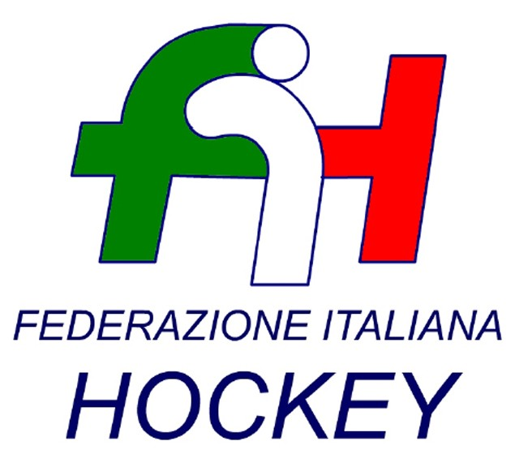

FEDERAZIONE ITALIANA HOCKEY - SAR AREA 1 - PIEMONTE

Cocco Felicita Str. Casa del Bosco 19 12042 BRA CN - tel. 347.1106091 - 349.9703176
e-mail - sar1.felicocc@libero.it

Bra, 22 Maggio 2023

COMUNICATO UFFICIALE N. 180 - OMOLOGAZIONE GARE CAMPIONATO PRATO DA COMUNICATI
Si omologano i risultati degli incontri relativi ai campionati sotto riportati

SERIE B MASCHILE

Comunicati: n. 162 del 08.05.2023

SERIE A2 FEMMINILE

Comunicati: n. 163 del 04.05.2023 - n. 167 del 15.05.2023

UNDER 21 FEMMIILE

Comunicati: n. 173 del 18.05.2023

Cordiali Saluti

S.A.R. AREA 1 PIEMONTE

Cocco Felicita

___________________________________________________________________________________
Responsabile S.A.N. Piemonte: Felicita COCCO  Tel. 347/1106091 – 349/9703176 – e-mail: sar1.felicocc@libero.it  Partita Iva 01384511000 – Cod. Fiscale 05288960585 | 